第九单元 数学广角—鸡兔同笼
一、教材分析
“鸡兔同笼”问题是我国民间广为流传的数学趣题，它在培养学生逻辑推理能力的同时使学生感受我国古代数学文化。解决这类问题的方法包括：列表法、假设法、方程法等。由于本单元方程解法还没学，因此这里主要引导学生通过猜测、列表、假设等方法来解决问题，培养学生的猜测，有序思考及逻辑推理的能力。
二、教学目标
1.了解“鸡兔同笼”问题，感受古代数学问题的趣味性。
2.通过尝试列表、假设法等多种策略和方法解决“鸡兔同笼”问题，掌握基本解题方法。
3.尝试用不同的方法解决“鸡兔同笼”问题。
4.通过本节课的学习，知道与“鸡兔同笼”问题有关的数学史，对学生进行数学文化的熏陶和感染。培养学生的合作意识，使学生感受到数学思想的运用与解决实际问题的联系，提高学生解决问题的能力和自信心，进而让学生体会
数学的价值。
三、教学重点、难点
重点：
1.应用假设的数学思想，在解题中数形结合，提高学生分析问题和解决问题的能力
2.渗透“化繁为简”的分析和解决问题的方法，使学生逐步形成良好的数
学意识
3.体验尝试法解决数学问题的思想和方法。
难点：通过尝试列表、假设法等多种策略和方法解决“鸡兔同笼”问题，掌握基本解题方法。
课时安排：
周次 | 时间 | 教学内容 | 课型 | 备注
 |  | 1、鸡兔同笼（教材104-106页例1，练习二十四第2、3题） | 新授
 |  | 2、练习课（练习二十四第1、4-6题，思考题） | 练习
 |  | 机动
 |  | 单元测试 | 测试
 |  | 试卷讲评 | 讲评试卷

第一课时 鸡兔同笼
教学内容：教材P103——105页数学广角《鸡兔同笼》
教学目标：
知识与技能：了解“鸡兔同笼”问题，掌握用尝试法、假设法解决问题，
过程与方法：通过自主探究，合作交流，经历用不同的方法解决“鸡兔同笼”问题的过程。渗透化繁为简的思想。
情感态度与价值观：感受古代文体的趣味性，体会到“鸡兔同笼”问题在生活中的广泛应用，提高学习数学的兴趣。
教学重点：尝试用不同的方法解决“鸡兔同笼”问题，对“尝试”这一方法有所了解和体验。
教学难点：在解决问题的过程中培养学生的逻辑推理能力。
教学方法：观察法、讲解法，合作交流法、探究法。
教学过程
一、历史激趣，导入新课
今天老师想给同学们介绍一部1500年前的数学名著《孙子算经》，你们想了解吗？里面记载着许多有趣的数学名题，其中有这样一道题请看：
课件出示：今有雉兔同笼，上有三十五头，
下有九十四足，问雉兔各几何？
师：你能说说这道题是什么意思吗？（说明：雉指鸡）出示：笼子里有若干只鸡和兔。从上面数，有35个头，从下面数，有94只脚，鸡和兔各有几只？这就是我们今天要研究的历史趣题“鸡兔同笼”的问题。（板书课题）
二、探究交流，尝试解决问题。
1.为了研究方便，我们把题目里的数字改小一点。“笼子里有若干只鸡和兔，从上面数，有8个头；从下面数，有26条腿。鸡和兔各有几只？”
2.我们一起来看看被关在同一个笼子里的鸡和兔给我们带来了哪些数学信息？
让学生理解：①鸡和兔共8只。②鸡和兔共有26条腿。 ③鸡有2条腿。④兔有4条腿。
3.我们先来猜猜，笼子中可能会有几只鸡几只兔呢？学生猜测，在猜测时要抓住哪个条件呢？（鸡和兔一共是8只）那是不是抓住了这个条件就一定能猜对呢？
4.怎样才能确定你们猜测的结果对不对？（把鸡的腿和兔的腿加起来看等不等于26。）
（一）、尝试列表法
1.初步体验
（1）同桌讨论：（出示表格）
这里有一个表格，是研究鸡兔同笼问题的，两个同学可以一起填一填，希望对你解决这个问题能有帮助。（同桌交流）

鸡（只） | 8 | 7 | 6 | 5 | 4 |  |  | 1
兔（只） | 0 | 1 | 2 |  |  | 5 | 6 | 7 | 8
脚（只） |  |  |  | 22 | 24 | 26 | 28 |  | 32
（2）全班交流：
师：哪个小组说说你们讨论的结果？（学生汇报过程中教师适时追问）
从这个表格中我们能看出有几只鸡几只兔？（3只鸡5只兔）
（3）小结：
师：填完这张表，你们发现了什么？
（总只数不变，都是8只 b、每多一只兔，脚增加2只 c、每多一只鸡，脚减少2只。）
2.独立尝试
（1）你还能用其他的方法解决吗？想想然后试着在本上做一做？
做完后可以在小组内交流，说说你是怎样解答的。
（2）组织学生汇报。
说说你的方法是什么？是怎样解决问题的？
（二）假设法
方法一：
（1）假设笼子里都是鸡。
2×8=16（条）26-16=10（条）
10÷（4-2）=5（只）兔 8-5=3（只）鸡
师：说说每步求的是什么？
①共有多少条腿。 ②还富余多少条腿。
③调成多少只兔（按腿）。 ④有多少只鸡。
师：你能解释一下为什么“10÷（4-2）”求的就是兔子的只数吗？
因为把1只鸡换成1只兔就会多2条腿，10里有5个2，所以富余10条腿就可以给5只鸡每只添上两条腿换成5只兔。
师：还可以怎样假设？
（2）假设笼子里都是兔。
4×8=32（条）32-26=6（条）
6÷（4-2）=3（只）8-3=5（只）
师：为什么“6÷（4-2）”求的就是鸡的只数呢？
因为把1只兔换成1只鸡就会少2条腿，少6条腿就需要把3只兔换成3只鸡。
小结：比较这两种假设的方法有什么相同点和不同点？
不同点：一种是假设都是鸡，一种是假设都是兔。
相同点：都是把两种动物化成一种来研究，把繁琐的尝试过程化成了简便的算式。
师小结：不论怎样假设，都利用了同一规律——每调一只鸡或兔，总差两条腿。我们就是抓住了腿数的变化进行了调整，从而得出答案的。
还有用别的方法解决问题的吗？
3.方法延伸：
还有其他方法吗？老师给你们介绍一种方法，看看古人是怎样解决这个问题的。
课件演示并介绍“抬腿法”。
假如让鸡抬起一只脚，兔子抬起两只脚，还有（26÷2=）13只脚。
这时每只鸡一只脚，每只兔子2只脚。
笼子里只要有一只兔子，则脚的总数就比头的总数多1。
脚的总数头的总数之差13-8=5，就是兔子的只数。
三、小结：古人所用的“抬腿法”其实也是假设法中的一种思路，可见古人的解题思路是多么的巧妙。研究完简单的问题后，《孙子算经》中的“鸡兔同笼”问题你是不是也会解决了呢？有兴趣的同学可以用你喜欢的方法在课下解决。
四、巩固练习 105页，做一做1、2
五、总结
通过这节课的学习研究，我们在尝试法的基础上发现了解决“鸡兔同笼”问题的规律，并运用这一规律解决了一些实际问题，希望同学们在今后的学习中要善于发现规律、总结方法，并用于我们解决实际生活中的数学问题。
板书设计
鸡兔同笼
列表法
鸡 | 8 | 7 | 6 | 5 | 4 | 3 | 2 | 1 | 0
兔 | 0 | 1 | 2 | 3 | 4 | 5 | 6 | 7 | 8
脚 | 16 | 18 | 20 | 22 | 24 | 26 | 28 | 30 | 32
假设：8×2＝16（只）假设笼子里都是鸡
26－16＝10（只）实际与假设的差
10÷（4－2）＝5（只）将5只鸡换为5只兔
或：8×4＝32（只）假设笼子里都是兔
32－26＝6（只）实际与假设的差
6÷（4－2）＝3（只）将3只兔替换为3只鸡

第2课时 练习二十四
教学内容：练习二十四P106-P107
教学目标
知识与技能：巩固用假设法思路解决鸡兔同笼问题。
过程与方法：培养学生的逻辑推理能力。
情感态度与价值观：对学生进行数学文化的熏陶和感染。
教学重点：巩固运用假设法解决“鸡兔同笼”问题的。
教学难点：理解用假设法的算理解决不同的实际问题。
教学方法：观察法、讲解法，合作交流法、探究法。
教学过程
一、复习导入
同学们，我们上节课研究了“鸡兔同笼”的问题。谁能用简短的文字概括一下解这类问题的思路？
二、指导练习
（一）分析数量关系，提高认知水平
出示练习二十四
1、第1题、盒子里有大、小两种钢球共30个，共重266g，已知大钢球每个11g，小钢球每个7g。盒中大钢球、小钢球各有多少个？
1.大、小两种钢球的问题，那么它与鸡兔同笼问题有什么联系
学生小组探讨
（2）小组汇报探讨结果、（钢球的颗数相当于“总只数”，而钢珠的总质量相当于“总脚数”）
（3）集体讲解，帮助学生建立用假设法解决这类问题的模型
（266-30×7）÷（11-7）
=56÷4
=14（个）
30-14=16（个）
答：盒中大钢球有14个，小钢球有16个。
2、第2题、租船方案的问题，那么它与鸡兔同笼问题有什么联系（方法同上）
（图中的“大船6人，小船4人”也是重要信息。船的总条数相当于“总只数”总人数相当于“总脚数”）
3、第3题，分析：假设9个全是2分球，应该得到2×9=18（分）比实际少21-18=3（分）。1个二分球比1个3分球少3-2=1（分）。投中的3分球有3÷1=3（个）
答案：21-2×9=21-18=3（分）
3-2=1（分）3÷1=3（个）
答：张鹏在这场比赛中投进了3个3分球。
（二）实践应用拓展，解决实际问题
3.比赛中的鸡兔同笼问题尝试用喜欢的方式独立完成此题。（注意排除多余信息“我投了15个球”）
4.用喜欢的方式独立完成4、5、6题。
（1）第4题，分析：如果都买排球，就要28×6=168元，就多出210-168=42元。一个篮球比一个排球贵14元，也就是42除以14等于3个篮球，所以买了3个篮球和3个排球。
答案：篮球：（210-28×6）÷（42-28）=3（个）
排球：6-3=3（个）
答：篮球买了3个，排球买了3个。
学生汇报交流结果。
（2）第6题，分析：如果都买排球，就要28×6=168元，就多出210-168=42元。一个篮球比一个排球贵14元，也就是42除以14等于3个篮球，所以买了3个篮球和3个排球。
答案：篮球：（210-28×6）÷（42-28）=3（个）
排球：6-3=3（个）
答：篮球买了3个，排球买了3个。
（3）完成教材第5题。分析这里的答对与答错可以看做鸡兔同笼的问题，是一道变式性题目，训练学生综合分析信息的能力。
1号选手：10×10＝100（分） 100－36＝64(分)
64÷（10＋6）＝4（道）
（答错一道与答对一道的分数差）
2号选手：10×8＝80（分 80－64＝16（分）
16÷16＝1（道） 8－1＝7（道）
3号选手：16×10＝160（分） 160－16＝144（分）
144÷（10＋6）＝9（道） 16－9＝7（道）
三、提高题
思考题（学生独立解答，汇报交流）
分析：1个大和尚和3个小和尚一共吃4个馒头，也就是每4个馒头正好分给1个大和尚和3个小和尚，所以不妨把100个馒头每4个分一组，一共可以分100÷4=25（组），而100个和尚正好分为这样的25组，在每组中，必有1个大和尚和3个小和尚，这样就可以找到答案了。
答案：100÷（3+1）=25（组）
大和尚的数量：25×1=25（个）
小和尚的数量:25×3=75（个）
答：大和尚有25个，小和尚有75个。
四、总结全课交流收获
生活中随处可见鸡兔同笼问题，愿意告诉老师这节课你的学习收获吗?
结束语数学自古以来是中国历史上的璀璨明珠，在我们的生活中无处不在，我相信同学们只要敢于猜测尝试、并且不断的实践验证、调整创新，任何问题都能迎刃而解。
课后反思：

第十单元 总复习
教材分析：
本册教材中，数与代数领域的内容有：四则运算、运算定律、小数的意义和性质、小数的加法和减法；图形与几何领域的内容有：观察物体（二）、三角形、图形运动（二）；统计与概率领域的内容有：平均数与条形统计图；实践与综合领域的内容有：数学广角—鸡兔同笼、综合与实践等。所以，对本册教材的复习要关注学生的知识经验与过程体验，体现知识的概括、总结、分类、系统化的过程，要改变学生的复习方式，体现开放性的复习方法。
教学目标：
通过总复习，梳理本学期学生所学知识，查漏补缺，针对重难点章节内容强化训练，加深学生对知识的理解与掌握，全面达到本学期规定的教学目标。
重点难点：
1.掌握四则运算顺序，能熟练地进行计算。理解和认识运算定律，会选择正确的方法进行简便计算。
2.理解小数的意义和性质，能正确的进行小数加减法的计算。
3.感知空间与图形。能从不同方向观察物体；认识了解不同类型的三角形，分析其特征特点；知道图形的对称与平移。
4.理解掌握平均数与条形统计图和鸡兔同笼问题。
5.能运用所学知识解决生活中的实际问题。
教学指导：
1.复习前，根据教材特点、学生特点，制订科学合理的复习计划。做到条理清晰、重难点突出、措施有力、效果显著。
2.引导学生分析个人知识掌握情况，拟定好个人复习安排。注重小组间合作交流，互相探讨，互相监督，共同进步。
3.复习时做到重点问题重点突破。大部分学生存在的问题，班级交流、分析、讨论，强化训练，注重督促。个别问题个别指导。复习工作做到重点突出、步步推进、训练扎实、成效明显。
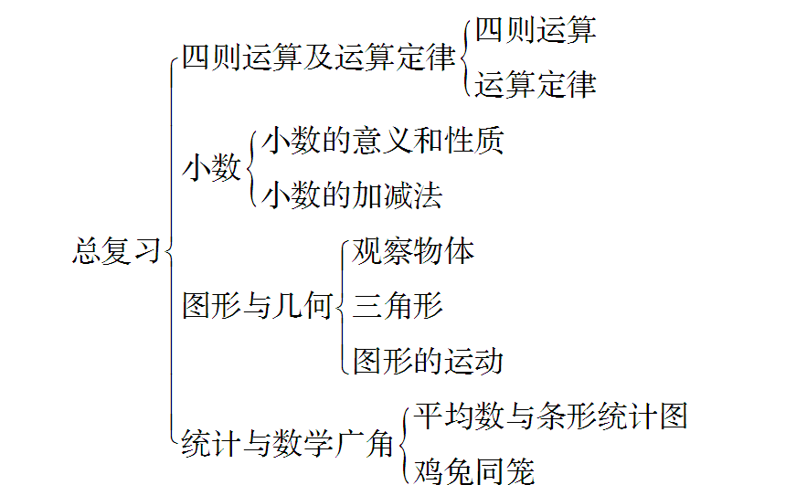
课时安排：
周次 | 时间 | 教学内容 | 课型 | 备注
 |  | 总复习——“小数的认识”的复习 | 练习
 |  | 总复习——“四则运算和运算定律”的复习 | 练习
 |  | 总复习——“空间与图形”的复习 | 练习
 |  | 总复习——“统计”的复习 | 练习

第1课时 四则运算及运算定律
教学内容：教材第111页练习二十五第1～3题。
教学目标：
知识与技能：
1.复习掌握四则混和运算的运算顺序，能正确地进行计算。
2.掌握相关运算定律，能运用运算定律进行简便计算。
过程与方法：进一步提高应用数学知识和方法解决简单的实际问题的能力。
情感态度与价值观：对学生进行数学文化的熏陶和感染。
教学方法：观察法、讲解法，合作交流法、探究法。
重点难点：掌握计算顺序和运算定律，能正确地进行计算。
教学过程：
一、情景导入：
口算：
2.5+6.2 7.1-6.4 3.6+5.5 9.2-1.7
17×32+68×32 55+47+45 174-95-74 104×55-4×55
3.8+7.1 5.9-4.6
二、复习讲授：
1.复习四则混合运算顺序。
提问：请你说说四则混合运算顺序？
学生复习回顾。
小结：没有括号时先算乘除再算加减，有括号时先算括号里面的。
2.复习运算定律：
（1）说说我们学习了哪些运算定律？
(2)梳理运算定律：
加法加法交换律：a+b=b+a 加法结合律：a+b+c=a+(b+c)
乘法乘法交换律：a×b=b×a 乘法结合律：a×b×c=a×(b×c)
乘法分配律：a×(b+c)=a×b+a×c
（3）梳理运算性质
减法：连续减几个数等于减去这几个数的和a-b-c=a-(b+c)
除法：连续除以几个数等于除以这几个数的积a÷b÷c=a÷(b×c)
课堂作业：
1.计算下列各题，说说先算什么再算什么？
349-45×6+28 850-（43+25×12） 740÷（360÷12+7） 550+60×4÷12
2.简便计算：
217×43+57×217 104×83-83×4 19.56-7.2-2.8 125×32×25
课堂小结：
提问：这节课你有什么收获？
小结：这节课我们回顾了四则运算顺序、运算定律和运算性质，能运用运算定律进行简便计算。
课后作业：
完成练习册本课时的练习。
第1课时 四则运算及运算定律
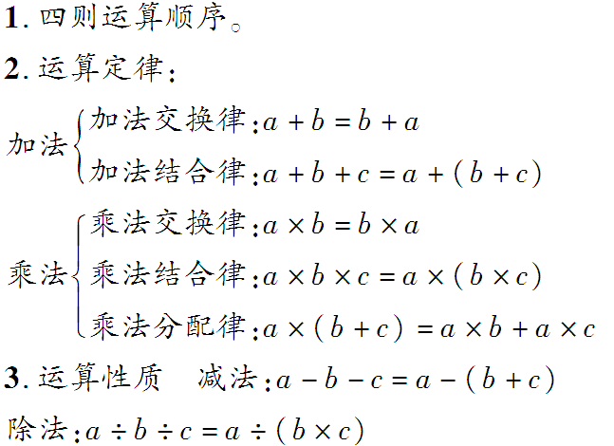

第2课时 小数的意义和性质及小数的加减法
教学内容：
教材第109页总复习第２题及第111~112页练习二十五第4、5、7题。
教学目标：
知识与技能：
1.进一步认识小数的意义，能正确地读写小数。能根据小数的基本性质正确地改写小数，比较小数的大小。
2.掌握移动小数点小数大小的变化规律，会改写名数，会正确求一个小数的近似数。
过程与方法：掌握小数加减法的计算方法，能正确地进行计算。
情感态度与价值观：对学生进行数学文化的熏陶和感染。
教学方法：观察法、讲解法，合作交流法、探究法。
重点难点：
1.掌握小数加减法的计算方法，能正确地进行计算。
2.会改写名数，会正确求一个小数的近似数。
教学过程：
一、情境导入：
教师引导，学生回顾小数的相关知识点。
二、复习讲授：
1.复习数位顺序表。
请一名学生说一说小数数位顺序表，引导学生注意数位和记数单位的区别，帮助学生记忆。
（1）小数点（ ）是整数部分，（ ）是小数部分。
（2）在小数中相邻的两个计数单位的进率都是（ ）。
（3）小数点右面第一位是（ ）位，它的计数单位是（ ），左边第二位是（ ），它的计数单位是（ ）。
（4）大于1小于2的小数有（ ）个。
（5）7.54里有（ ）个一，（ ）个十分之一，（ ）个百分之一。
2.小数性质。
（1）复习小数性质。
（2）练习：
0.15写成三位小数（ ）；
0.3100写成两位小数（ ）
把小数6.9100化简后是（ ），将小数2.070化简后是（ ）。
3.小数点的移动。
（1）复习小数点移动的规律。
（2）0.036小数点向右移动一位就扩大（ ）倍，向右移动二位就扩大（ ）倍。
（3）由0.16到0.0016是小数点向（ ）移动（ ）位，与原数相比较（ ）。
4.复习小数与单位换算。
2.03米＝（ ）厘米 760千克＝（ ）吨 76分米＝（ ）厘米
0.03千克＝（ ）克 230千克＝（ ）吨 3米3厘米＝（ ）厘米
提问：这些题是从低级单位的名数变换成高级单位的名数，还是从高级单位的名数变换成低级单位的名数？是乘进率还是除以进率？小数点向哪个方向移动，移动几位？
学生讨论回答。
5.复习求小数的近似数和把较大的数改写成用“万”、“亿”作单位的小数。
提问：求一个小数的近似数应该怎样求？
提问：求一个小数的近似数与求整数的近似数有什么相同的地方，有什么不同的地方？取近似值时，小数末尾的0能不能去掉？
6.复习小数加减法。
（1）小数加减法的法则
（2）提问：小数加减法和整数加减法有什么相同点和不同点？
三、课堂作业：
1. 678900千米=（ ）万千米≈（ ）万千米（保留一位小数）
2.完成下表：
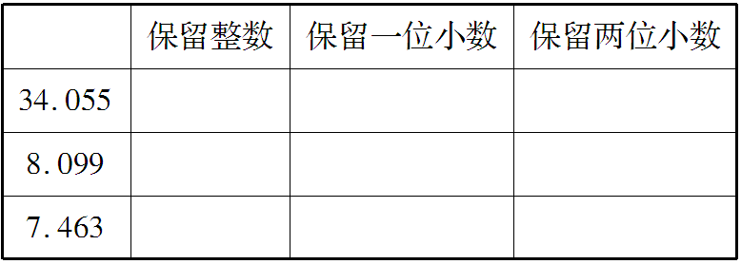
3.计算：
2.56+4.05 7.43-6.79 12.04-5.59 3.45+6.21 9.32-4.05
四、课堂小结：
提问：这节课你有什么收获？
小结：这节课我们复习了小数的相关知识，通过练习，加深了对已学知识的理解与认识，这节课复习的内容包括：数位顺序表、小数性质、小数点移动的规律、小数单位改写、小数的改写、小数的近似数和把较大的数改写成用“万”、“亿”作单位的小数、小数的加减法等。
五、课后作业：
1.完成教材第111~112页练习二十五第4、5、7题。
2.完成练习册本课时的练习。
板书设计：
第2课时 小数的意义和性质及小数的加减法
小数的意义与性质
小数的意义和读写法
小数的性质和大小比较
小数点移动引起小数大小的变化
小数与单位换算
小数的近似数
小数的加减法

空间与图形
教学内容：教材第110页总复习第3题及第112~113页练习二十五第8~13题。
教学目标：
知识与技能：
1.通过观察实物，能正确辨认从正面、侧面、上面观察到的两个物体或一组立体图形的位置关系和形状。
2.通过复习使学生巩固对于所学的几种三角形特征的掌握，能解决三角形的相关问题。
过程与方法：掌握已学过的平面图形的轴对称情况，能正确地找出其对称轴，让学生在认识平移的过程中，产生对图形变换的兴趣。
情感态度与价值观：对学生进行数学文化的熏陶和感染。
教学方法：观察法、讲解法，合作交流法、探究法。
重点难点：巩固对于所学的几种三角形特征的掌握，能解决三角形的相关问题。
教学准备：实物，不同类型的三角形。
教学过程：
一、情景导入：
1.请你说说观察物体这单元中我们学习和了解了哪些空间知识？
2.我们学习了解了哪些三角形？
3.我们学习了平移与对称的哪些知识？
二、新课讲授：
1.复习观察物体：
（1）出示一个实物，提问：从正面、侧面和上面看分别是怎样的？你能画出来吗？
学生独立思考，全班交流。
教师评价补充。
小结：注意观察物体的形状。
（2）教师出示第113页练习二十五第11题.
提问：你能找出物体对应的形状吗？
学生汇报，班级交流。师生共同进行评价或补充。
2.复习三角形知识
提问：这学期我们重点学习了哪些三角形？你能将它们分类吗？
学生讨论交流。
完成教材第110页第3题。
学生完成后交流汇报。
教师整理小结：
按角分：
三角形分为：锐角三角形直角三角形钝角三角形
按边分：
三角形分为：不等边三角形等腰三角形等边三角形
提问：分别说一说每类三角形的特征？
学生汇报交流。
教师补充小结。
3.复习图形的运动
提问：我们学习了轴对称的哪些知识？
学生讨论、交流、汇报。
轴对称：一个图形沿一条直线对折，直线两侧的图形能够完全重合。这样的图形叫轴对称图形。
折痕所在的这条直线叫做对称轴。
轴对称的特点和性质是：对应点到对称轴的距离相等，对应点之间的连线垂直于对称轴。
画轴对称图形的步骤和方法：先画出几个关键的对称点，然后再连线。
提问：你知道什么叫平移？平移有什么特点？学生讨论交流。
小结：物体位置发生变化，形状、大小没有变化。
提问：如何求出不规则图形的面积呢？
学生讨论后汇报。
利用平移求不规则图形的周长和面积
不规则图形平移规则图形
三、课堂作业：
（1）完成教材第112页第8~10题。
学生独立完成后集体交流、订正。
（2）完成教材第113页第12题。
学生独立完成后交流。
四、课堂小结：
提问：今天这节课你有什么收获？还有什么问题？
小结：今天这节课我们重点复习了三个方面的内容。其一是观察物体，能正确的描述物体的三视图。其二是三角形的相关知识。引导学生回顾我们学习过的三角形，进一步认识了解不同三角形的特征，并能将它们整理分类。其三是图形的运动知识，学习了平移与轴对称相关的知识。
五、课后作业：
1.教材113页练习二十五第13题。
2.完成练习册本课时的练习。
板书设计：
空间与图形
1.观察物体
2.三角形
按角分：
三角形分为：锐角三角形直角三角形钝角三角形
按边分：
三角形分为：不等边三角形等腰三角形等边三角形
3.图形的运动：
轴对称：一个图形沿一条直线对折，直线两侧的图形能够完全重合，这样的图形叫轴对称图形。折痕所在的这条直线叫做对称轴。
轴对称的特点和性质是：对应点到对称轴的距离相等，对应点之间的连线垂直于对称轴。
画轴对称图形的步骤和方法：先画出几个关键的对称点，然后再连线。
平移时物体位置发生变化，形状、大小没有变化。
利用平移求不规则图形的周长和面积。
不规则图形平移规则图形。

统计与数学广角
教学内容：教材第110页第4题和教材第113~115练习二十五第14~17、20题。
教学目标：
知识与技能：通过复习使学生理解平均数，深入认识复式条形统计图，能够根据复式条形统计图分析数据以及数据变化的趋势，体会统计图在生活中的应用。
过程与方法：会运用不同的方法解决“鸡兔同笼”问题，使学生体会假设和列方程的一般性。
情感态度与价值观：在解决问题的过程中，培养学生的思维能力，并向学生渗透转化、函数等数学思想和方法。
重点难点：理解平均数，深入认识复式条形统计图，能够根据复式条形统计图分析数据以及数据变化的趋势，用不同的方法解决“鸡兔同笼”问题。
教学方法：观察法、讲解法，合作交流法、探究法。
教学准备：多媒体课件。
教学过程：
一、谈话导入：
我们学过了统计与数学广角的哪些知识？这节课我们一起来复习一下。
板书课题：统计与数学广角
二、复习讲授：
一、提问：什么叫平均数？怎样求平均数？复式条形统计图有什么特点？
学生交流回顾。
小结：
1.平均数的求法： 移多补少法。
平均分：平均数＝总数量÷总份数。
2.复式条形统计图可以直接看出数量的多少，还可以直接比较数量的多少。
提问：如何绘制复式条形统计图？
学生讨论、汇报交流。
小结：绘制复式条形统计图关键点：
1.统计图名称。
2.确定横轴、纵轴。
3.描点。
4.画直条并涂上不同的颜色。
5.统计数据、时间。
三、出示教材第110页第4题的情景图：
提问：应该怎样绘制这个复式条形统计图呢？
请同桌互相交流，把自己的观点逐条记录下来。
集体交流，教师小结。
提问：请同学们观察这幅统计图，从中可以看出什么信息？
学生独立思考回答。
学生观察绘制的统计图，先独立分析问题，然后集体交流。
师生交流，教师小结。
四、复习数学广角——“鸡兔同笼”。
1.提问：你用什么方法可以解决“鸡兔同笼”问题？学生讨论、交流。
小结：列表法、画图法、假设法和列方程的方法。
2.完成教材第115页20题。
学生独立完成后交流订正。
五、课堂作业：
完成教材第113~115练习二十五第14~17题。
学生独立完成后汇报交流，并说明你是怎样想的，根据什么？
六、课堂小结：
提问：这节课你有什么收获？
小结：这节课我们回顾了平均数，深入认识复式条形统计图，能够根据复式条形统计图分析数据以及数据变化的趋势，用不同的方法解决“鸡兔同笼”问题。
七、课后作业：
完成练习册本课时的练习
板书设计：
统计与数学广角
平均数求法： 移多补少法
平均分：平均数＝总数量÷总份数
绘制复式条形统计图的关键点：
1.统计图名称。
2.确定横轴、纵轴。
3.描点。
4.画直条并涂上不同的颜色。
5.统计数据、时间。
鸡兔同笼：列表法、画图法、假设法和列方程的方法。

未定位批注汇总
以下 2 条批注的原文引用未能在教案中找到对应文字，故汇总于此（内容完整保留）：
◆ [学情分析 · 未达标] 位置：全篇（无学情分析章节）
原文引用：（教案未设学情分析模块）
◆ [版式观感 · 部分达标] 位置：文末表格
原文引用：周次 | 时间 | 教学内容 | 课型 | 备注 …… 鸡（只）| 8 | 7 | 6 | 5 | 4 | 1 ……

